Посвящаю
дорогой и любимой внучке Оленьке
Март 1985 г.

Страницы жизни
1939-(*1993)

- Служба в армии.
Как я уже писал, в первой тетради моих воспоминаний, 25 ноября 1939 года я был призван в ряды Красной армии. По установившемуся обычаю, родители устроили проводы, на которых были мои одноклассники, а также родственники и близкие знакомые из деревни. Проводы начались в полдень. Было высказано много хороших патриотических пожеланий, пролито слез (особенно матерей), но никто, конечно, и предполагать не мог, что нас ожидает в ближайшем будущем, что через месяц начнется война с Финляндией, освобождение Прибалтики и Молдавии, затем война с Германией и Японией. И пожелания мне вернуться через год офицером запаса и продолжить учебу в институте растянется на 7 длинных, тяжелых, кровавых лет, и что многих сидящих за столом мужчин не будет в живых. Но кто все это мог предвидеть?
К 6 часам вечера я и мои товарищи явились в военкомат. Нас в этот день призвали человек 20, в основном ребят, окончивших в этом году среднюю школу. Мы все хорошо знали друг друга, это, в дальнейшем, очень помогало в тяжелой солдатской службе, так как всегда рядом находился близкий товарищ, с которым можно поделиться своими радостями и невзгодами. Кроме того, получая из дома письма, мы делились новостями из родного города. Часов в 9 вечера на пригородном поезде мы поехали в Москву, где на пересыльном пункте Красная Пресня прошли санпропускник, медицинский осмотр и погрузились в эшелон, состоящий из товарных вагонов с 2х-этажными нарами. Мы все из Солнечногорска разместились в одном вагоне. И вот мы тронулись. Всех интересовало, в каком направлении поедем из Москвы. Выехав на окружную дорогу, внимательно следили, где мы свернем, и были удивлены, что наш эшелон свернул на Ленинград. В полночь мы проехали мимо Солнечногорска. До Ленинграда мы ехали около 2х суток.
Прибыв на Московский вокзал, нас построили, и пешком мы направились в суворовские казармы на Загородном проспекте, откуда в баню, где мы сдали свою гражданскую одежду и получили солдатское обмундирование: шинель, шлем, гимнастерку, брюки и ботинки с обмотками. Самое трудное был правильно намотать обмотки, так как, не имея навыка, они постоянно разматывались. Когда мы шли из бани по улицам Ленинграда, то в строю ежеминутно у кого-нибудь разматывались обмотки, и весь строй нарушался. В конце концов, была дана команда смотать обмотки и держать их в руках, тем более, что шли мы поздно вечером в темноте.
Служить мы были зачислены в артиллерийский полк. С первых же дней началась учеба. Теоретические занятия в классах, в основном математика, по теории стрельбы, изучение материальной части орудия и практические занятия в поле, которые проводились на окраине Ленинграда. На практику ходили пешком через весь город.
Орудия были рассчитаны на конную тягу, поэтому мы ежедневно занимались верховой ездой. Занятия проводились на крепких, выезженных, натренированных лошадях. За каждым номером орудийного расчета были закреплена лошадь, за которой мы ежедневно ухаживали, но это были лошади, недавно мобилизованные из колхозов, старые «одры». За мной была закреплена лошадь возрастом лет 12. Ее уже давно надо было бы списать, по старости, на покой.
После подъема в 6 часов утра и физзарядки мы направлялись в конюшню чистить своих «красавиц». Эта процедура продолжалась минут 30-40. В 1940 году была лютая зима. Морозы часто доходили до 40-45 градусов (как раз в эту зиму вымерзли все сады в европейской части СССР). И вот в такие морозы приходилось заниматься чисткой и выводкой лошади. А на расстоянии 30 км. от Ленинграда шли ожесточенные бои с финнами, и мы были резервом для артиллерии фронта.
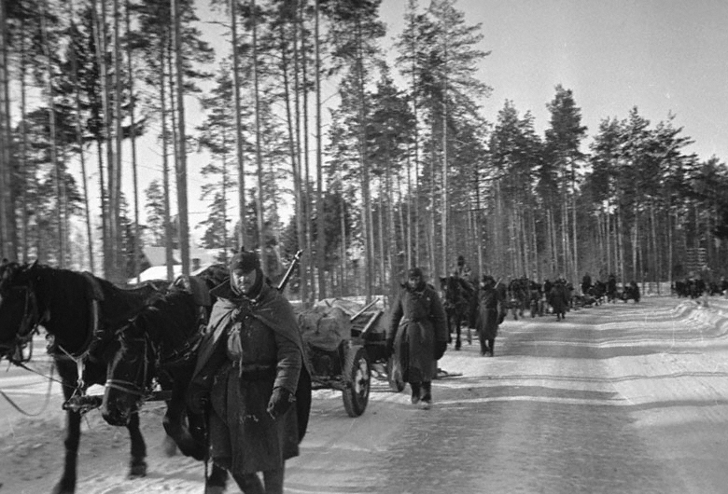
Финская война. Ленинградская область, Выборгский район.
Конная артиллерия на марше, 1940 год.
Однажды у моей подопечной заболел желудок, и утром задняя ее часть покрывалась пленкой из навоза и соломы, которую невозможно было отчистить. И это продолжалось более 2х недель. Ох, и помучался же я со своей «старушкой».
По воскресеньям мы ходили на экскурсии в музеи Ленинграда. Я посетил Эрмитаж, Петропавловскую крепость, Русский музей, Исаакиевский собор, домик Петра I и другие музеи.
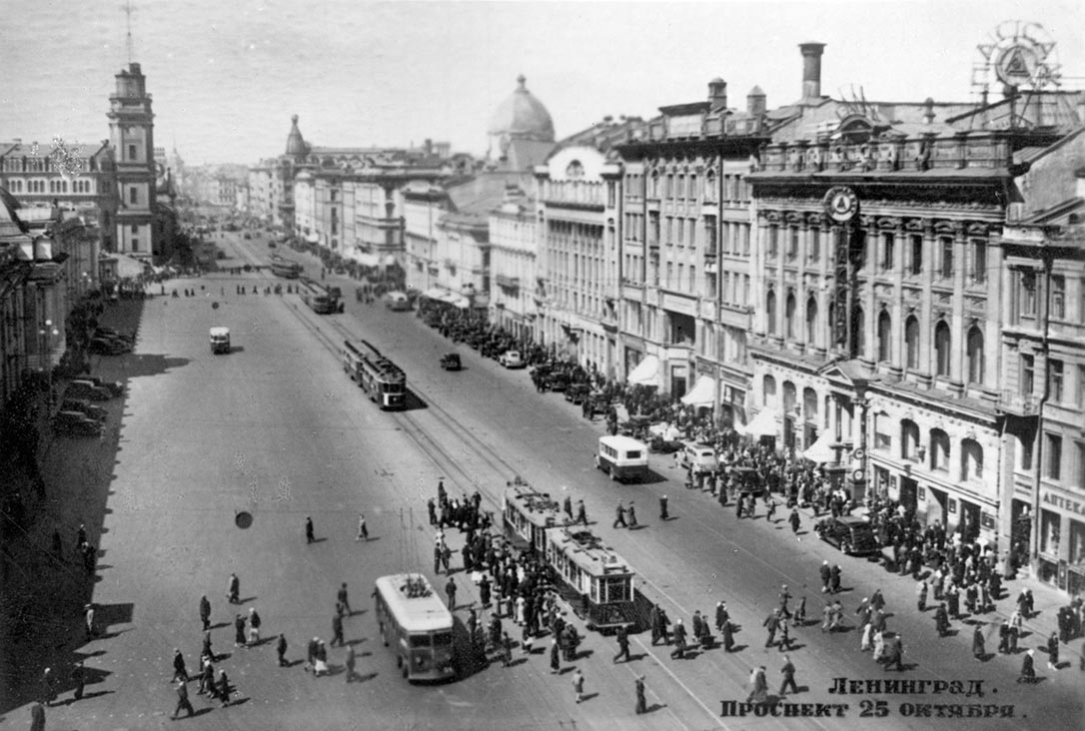
Довоенный Ленинград.
Проспект 25 октября (Невский проспект)
В конце января нас всех, имеющих среднее образование, направили в г. Псков и зачислили в полковую школу младших командиров. Нам сказали, что по окончании этой школы будет практика в частях, и студентов направят на 3х-месячные курсы младших лейтенантов с последующей демобилизацией и возвращением в институт для продолжения учебы.
Школа располагалась в 5 км. от города при впадении речки Черехи в реку Великую. В школе учеба была еще напряженнее. Занятия проводились с утра и до вечера. Особенно тяжело было на занятиях по тактике, которые проводились в поле, на морозе, а на ногах были ботинки с обмотками. Часто только бег спасал от обморожения ног.
Также тяжелыми были дни, когда на целый день уходили в лес, на стрельбище. Только беспрерывная ходьба и бег спасали от мороза.
Мы часто ходили в гарнизонные наряды по охране важных объектов гарнизона. Однажды у меня на посту чуть не произошла трагедия. А дело было так: Мы прибыли охранять крупное нефтехранилище, расположенное в лесу. В центре склада находилась насосная станция, по обе стороны которой были подъездные пути и емкости, зарытые в землю. Когда я в 2 часа ночи заступил на пост, разводящий меня не предупредил, что на станции находятся дежурные пожарники. И вот я принял пост, кругом лес, темнота, и ветер шумит в верхушках деревьев. Я хожу вокруг здания насосной, и вдруг дверь насосной открывается и появляется человек в накинутой поверх шинели. Я как закричу: «Стой! Руки вверх!» и поднял штык, чтобы его заколоть. Его счастье, что он успел прыгнуть обратно в дверь, иначе бы я его заколол. Я тут же немедленно выстрелил в воздух и вызвал разводящего, который явился и понял, что во всем виноват он. Вышел дрожащий от страха пожарник. И тут разводящий признался в своей оплошности и просил у нас прощения. Мы то простили, но начальство его строго наказало.
В выходные дни мы ходили в город в кино. Город исторический, но небольшой и грязноватый областной центр. На берегу реки Великой – Кремль, окруженный высокими стенами.
В конце апреля мы выехали в лагеря в сосновый бор на берегу реки Черехи. Это было очень красивое место. Жили в палатках. Однажды я здорово простудился, и меня с высокой температурой положили в госпиталь, где я находился 2 недели, и когда меня выписали, ко мне приезжал отец. Меня отпустили на 3 дня в город в отпуск. Жили мы в гостинице.
В середине мая нас внезапно направили в часть, расположенную недалеко от лагеря, назначили командирами отделений или помкомвзводами и в тот же день, вечером, мы маршем направились к границе с Эстонией. Прибыв на границу, мы замаскировались в овраге на расстоянии 300-400 метров от границы и в боевой готовности ожидали приказа о переходе границы. Через двое суток Правительство Эстонии пропустило наши войска через границу, и мы маршем двинулись в город Тарту, где расположились в старых царских казармах неподалеку от аэродрома. Из Тарту нас перебросили в город Пайде, а оттуда погрузили в эшелон, и мы отправились в Белоруссию. В Эстонии 21 июля 1940 года была образована советская власть, и она вошла в состав СССР.
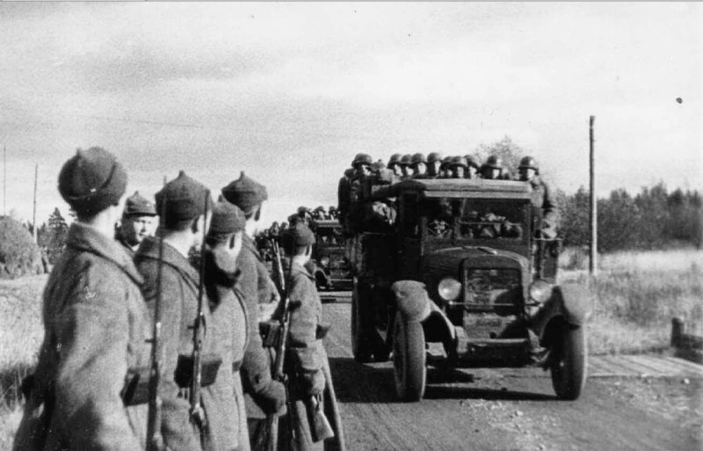
1940 год. 65 стрелковый корпус входит в Эстонию
В июле мы прибыли в Белоруссию и расквартировались в г. Воложине. Через несколько дней выехали в лагеря на расстоянии 30 км. от Воложина. И опять началась боевая подготовка.
Лагерь располагался недалеко от большого села. Мы рано утром после физзарядки ходили умываться на озеро, где местные жители продавали фрукты и овощи. Но мы особенно покупали деревенское масло, завернутое в капустные листы. Оно было очень свежее и вкусное.
В августе месяце в нашу часть прибыл представитель авиационной части и отобрал 5 человек младших командиров, в том числе и меня, для прохождения дальнейшей службы в 105 авиабазе, которая размещалась в местечке Желудок в 50 км. от города Лида, где стоял штаб дивизии.
Личный состав базы располагался в имении богатого польского помещика Потоцкого (*правильно – Святополк-Четвертинского). Это было одно из его 12 имений, в котором он проводил ежегодно сентябрь месяц. Имение состояло из 3х-этажного дворца, хозяйственных построек, большого ухоженного парка, озера с островом, на котором стояла художественная беседка, и примыкающего к парку лесного массива. В озере было много рыбы, которую помещик специально разводил. От местечка к имению вела березовая аллея.
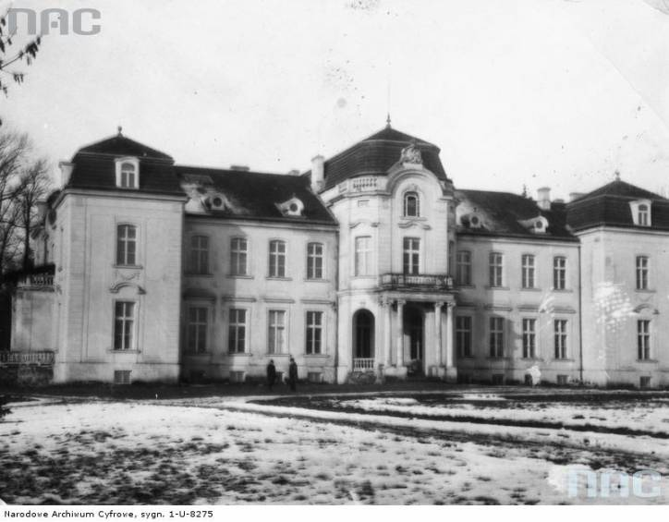
Дворцово-парковый ансамбль Святополк-Четвертинских.
Желудок. До 1939 года.

Личный состав срочной службы размещался в комнатах и залах дворца, где были установлены2х-этажные нары. Офицеры с семьями жили на частных квартирах.
В центре местечка в бывшей еврейской синагоге был организован дом культуры, куда мы ходили в кино. В местечке жили, в основном, евреи.
Аэродром был расположен на окраине местечка в противоположной стороне от имения. Расстояние между ними было около 3х км. Нам ежедневно приходилось ходить на аэродром через весь городок. Он был районным центром Гродненской области.
В полку на вооружении были самолеты СБ – скоростные бомбардировщики.
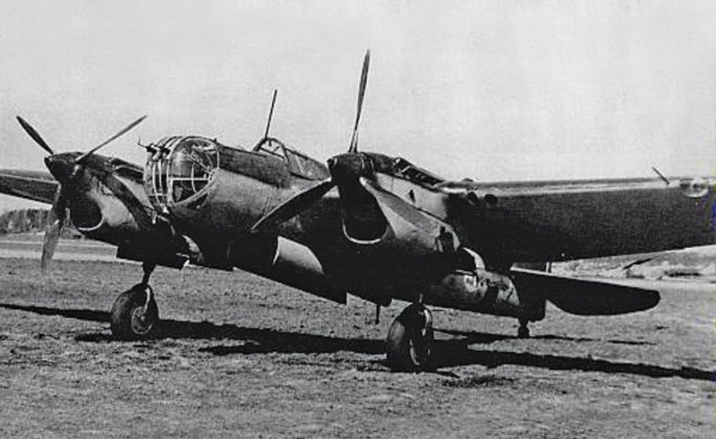
Самолет СБ.
Это в свое время были самый современный металлический двухмоторный бомбардировщик.
Летное поле было грунтовое, но проводились большие работы по строительству аэродрома с твердым покрытием. Работы выполняли заключенные, мужчины и женщины. Здесь же было два лагеря.
База обеспечивала летный полк питанием, боеприпасами, горюче-смазочными материалами, транспортом по обслуживанию самолетов и охраной их. Я вначале был назначен помкомвзвода, а затем работал на складе боепитания.
Служить в авиации было значительно легче, чем в артиллерии и пехоте. Меньше занимались боевой подготовкой в поле, а больше работали на аэродроме. Часто приходилось ходить в караул и на дежурства. Питание также было лучше и разнообразнее. В общем, я был доволен службой.
Учитывая международную обстановку, приходилось расстаться с мечтой о курсах младших лейтенантов и продолжением учебы в институте. В воздухе пахло порохом. На запад перебрасывались наши войска. Немцы также стягивали войска на восток. Полк, где я служил раньше, был переведен в г. Лида. В апреле я был в командировке в г. Лида и встретился со своими товарищами. Мы не предполагали, что уже через два месяца начнется война, и мы видимся последний раз. Они мне сказали, что на днях выезжают на новую западную границу, строить укрепления. Когда началась война, они первыми встретили немцев и все погибли. Бывая в Солнечногорске, я каждый раз иду в школу, где при входе, на мраморной доске, выбиты их имена.
Так, в напряженной обстановке, прошла зима 1940-1941 года.
В мае мы выехали в лагерь, который располагался в лесу, на берегу реки Неман около местечка Лунно. Лагерь располагался в живописной местности. Сосновый бор и протекающая рядом река с песчаными пляжами обещали хороший отдых в выходные дни. Аэродром находился рядом с лагерем. Офицеры с семьями жили в местечке Лунно на частных квартирах.

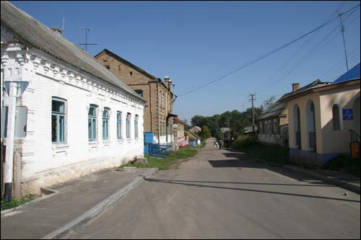
Местечко Лунно.
Гродненская область, Беларусь, современное фото. Еврейские жители Лунно были полностью унчитожены фашистами.
Полк получил несколько новых самолетов ПЕ-2 (пикирующий бомбардировщик), и летчики день и ночь осваивали новую технику.
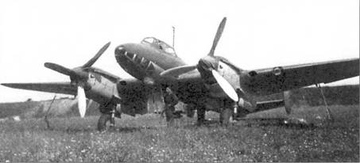
Самолет ПЕ-2
В июне месяце немецкие разведывательные самолеты несколько раз нарушали наше воздушное пространство, пролетая над нашим аэродромом и, конечно, фотографировали расположение самолетов и лагеря. Участились нарушения за неделю перед войной.
Рано утром 21 июня по базе была объявлена боевая тревога, которая продолжалась до 12 часов дня.
Вечером было кино. Занавес был растянут между двумя соснами, а зрители сидели на пригорке, на траве. Был теплый летний вечер. Еще днем нас ознакомили, что завтра, 22 июня, на берегу Немана будут проводиться легкоатлетические соревнования. После кино направились в палатки и долго не могли заснуть, обсуждая предстоящие соревнования. Никому и в голову не могло прийти, что через 5 часов, после ожесточенного налета немецких самолетов, больше половины личного состава найдут свою могилу на летном поле аэродрома.
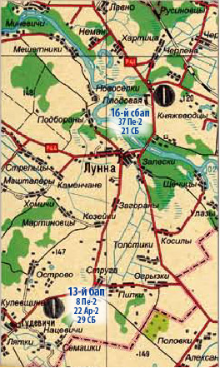
Место дислокации авиаполка на 22.01.1941
22 июня 1941 года.
Около 5 часов утра по базе была объявлена боевая тревога. Экипажи самолетов заняли свои места в кабинах. Обслуживающий персонал разместился около самолетов на траве. Три самолета стояли на взлетной полосе, готовые взлететь. Около штаба собрались командиры.
Примерно в 5.30 к штабу подъехал мотоциклист и сообщил нашему командиру, что расположенный недалеко от нас истребительный полк уничтожен немцами.
Наш командир не может связаться ни с Лидой, ни с Минском и не может принять никакого решения. Была дана команда на взлет трех самолетов, которые, взлетев, сделали круг над аэродромом.
Части технического персонала, в том числе и нам, была дана команда идти на завтрак. И это нас спасло от смерти. Столовая располагалась в лесу в 300 метрах от аэродрома. Только мы сели за стол, как над базой появилось 70 самолетов МЕ-109 и Ме-110 (мессершмит), которые, разбившись на 2 группы, нанесли удар по самолетам и лагерю. Поднявшиеся три самолета были сразу же сбиты, один из них упал в Неман.
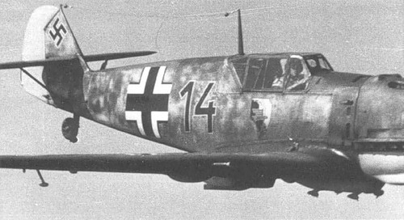
Ме-109
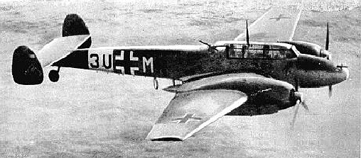
Ме-110
Я с товарищами выпрыгнул в открытое окно столовой и, немного пробежав, укрылся в песчаной яме, защитив грунтом голову и грудь, а ноги остались сверх ямы. Остальные товарищи метались, ища какое-либо укрытие. Слышались взрывы бомб и свист пуль, которые срезали ветки с деревьев. От немецких бомб и снарядов от пушек взрывались боеприпасы и бензобаки на наших самолетах, погребая под собой находящихся рядом людей. Все летное поле представляло собой сплошной огонь, в котором сгорело 50 наших самолетов.
Люди, оставшиеся в палатках, побежали на берег Немана и бросались в воду или укрывались в ямах на берегу.
Налет продолжался 30-35 минут. После налета все, кто остались в живых, а таких было мало, собрались около штаба. От штаба было видно летное поле, которое представляло собой кучи металла от взорвавшихся и сгоревших самолетов на фоте черной от огня, взрывов и сгоревшей травы земли.
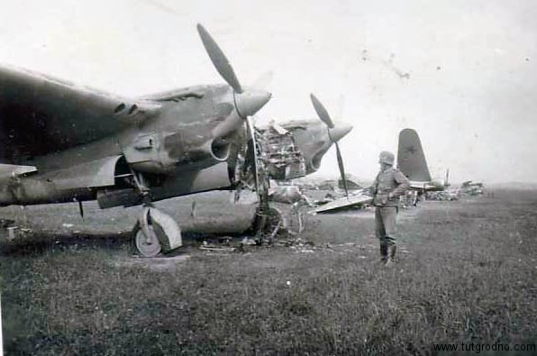
Тот самый аэродром.
Фото сделано не позднее первой недели войны немцами.
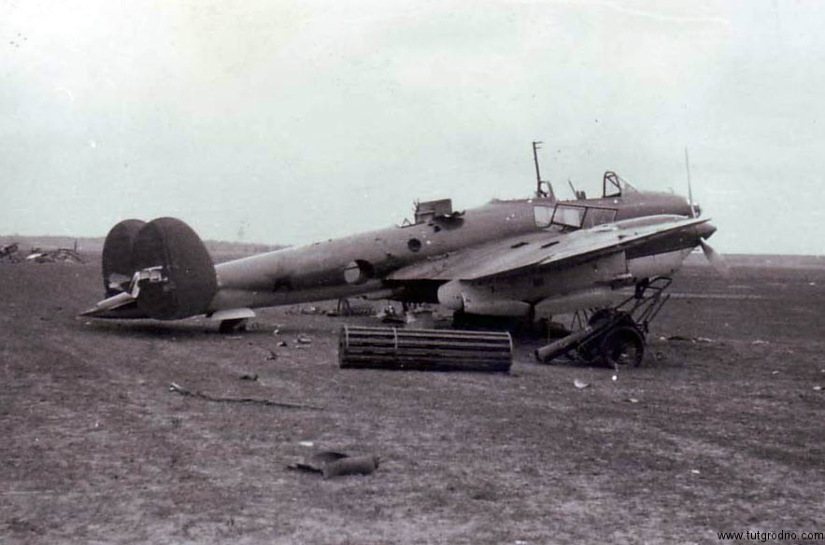
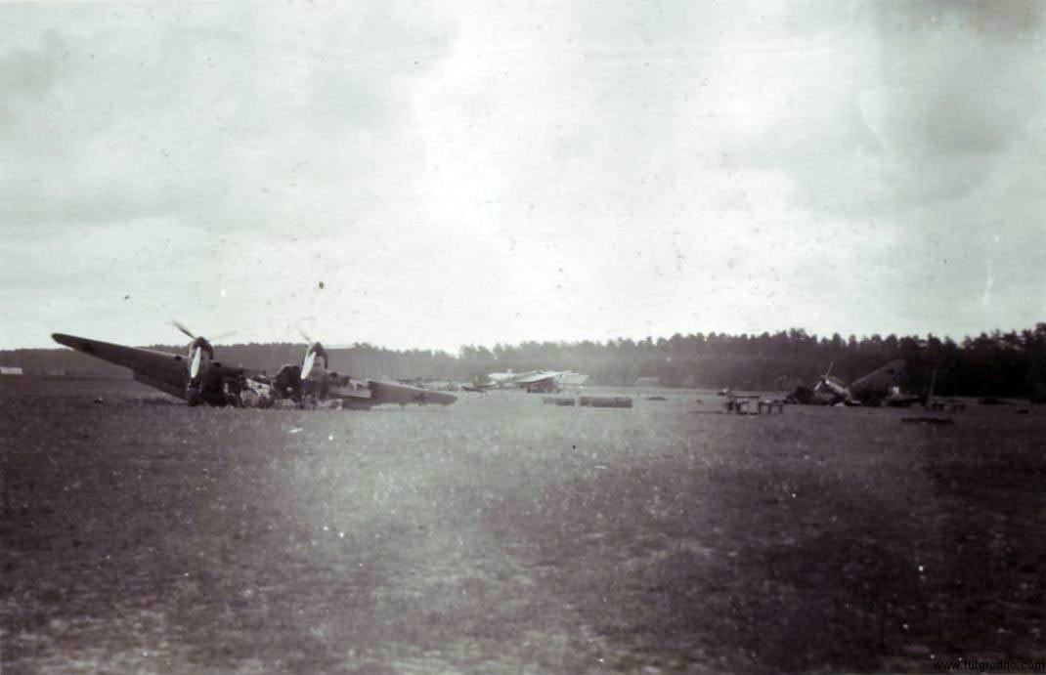

Начальством была дана команда срочно собрать раненых и убитых. Раненых грузили в машины и отправляли в г. Лиду в госпиталь. Один из санитаров, сопровождавших раненых, после возвращения рассказывал, что к вечеру во дворе госпиталя собралось несколько сот раненых, и в это время немецкие самолеты совершили налет на госпиталь, в результате которого погибло много людей.
Убитых собрали и положили в ряд около штаба. В это время прибежали из Лунно жены офицеров, некоторые из которых так и не могли найти своих мужей ни среди раненых, ни среди убитых (вероятно, сгорели в самолете).
По всему аэродрому и лагерю в траве лежало много невзорвавшихся бомб-лягушек, у которых из-за малой высоты бомбометания не успел сработать взрыватель (это мы узнали позднее). Стоило эту бомбу задеть ногой или поднять, как она тот час же взрывалась и покрывала всю площадь кругом металлическими шариками размером с горошину. В результате нашего незнания несколько человек погибло.
Часам к 10 утра были поданы автомашины и все оставшиеся в живых были направлены в г. Желудок.
Наша машина во главе с воентехником была задержана, чтобы взорвать склад боеприпасов, когда все уедут. Мы заложили в штабели боеприпасов ящики с толом и присоединили к взрывателю бикфордов шнур длиной метра 3 (горит со скоростью 1 см. в секунду или 5 минут).
Автомашину предварительно поставили на расстоянии 500 метров от склада и держали ее с работающим мотором.
А в это время прибежавшие из Лунно местные жители грабили лагерь. Сначала брали чемоданы с личными вещами убитых, затем одеяла и постельное белье и в последнюю очередь палатки.
После отъезда последней машины техник и я подожгли шнур и бросились бежать к машине. Если бы кто мог засечь время, за которое мы добежали до машины, мы наверняка были бы чемпионами в беге на короткие дистанции.
Добежав до машины, мы прыгнули в кузов, и машина рванула с места. Проехав метров 200 мы услышали громкий взрыв, и черное облако взметнулось к небу. Наша машина направилась в Желудок.
По сообщению печати, всего в это утро было уничтожено на аэродромах 1200 наших самолетов.
В сентябре 1983 года я специально поехал в Гродно, чтобы посетить памятные места моей юности и возложить цветы на могилу моих товарищей, погибших в первые дни войны. Приехав на место, где находился наш аэродром, я его не узнал. Предо мной раскинулось убранное пшеничное поле, а сосновый бор, где размещались палатки, за 42 года зарос мелколесьем и кустарником. Никаких следов трагедии, которая здесь произошла 22 июня 1941 года, не осталось.
Я обратился к местному жителю, проезжавшему на тракторе, с просьбой указать братскую могилу солдат, погибших в первый день войны. Он ответил, что таковой нет, так как пришедшие в тот же день немцы заставили местных жителей захоронить погибших на месте их гибели и замаскировать могилы дерном.
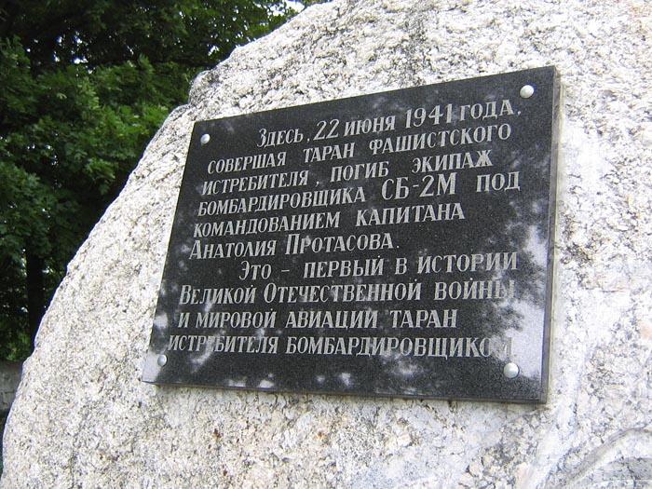
*Памятник погибшему экипажу Протасова появился только в 2000-х годах. Однако обо всех остальных погибших 22.06.1941 информации на нем нет, и другого памятника тоже нет.
В память о погибших товарищах я постоял в молчании несколько минут и вернулся в Гродно.
Как я уже писал, после взрыва боеприпасов наша машина направилась в Желудок, куда мы прибыли во второй половине дня. На дороге, проходящей через городок, творилось что-то невообразимое. Сотни машин, тысячи беженцев устремились на Восток. Шли большие колонны заключенных. Гнали гурты крупного рогатого скота. Все это сопровождалось криком, руганью, слезами.
В Желудке нам сообщили, что нашей базе приказано следовать на аэродром в г. Минск. И мы поехали по маршруту Желудок – Новогрудок – Мир – Раков – Минск. Ехали мы по проселочным дорогам, так как проходящая рядом автострада была перегружена и постоянно обстреливалась самолетами. В ночь с 22 на 23 июня, проезжая один из городков, нас и другие машины обстреляли из пулемета с колокольни церкви, стоящей рядом с дорогой. Мы остановили машину и побежали к колокольне, но там уже никого не оказалось. Хорошо, что обошлось без жертв.
Так закончился для меня исторический первый день войны – 22 июня 1941 года.

Продолжение следует

Дедушкины воспоминания о 22 июня 1941 года совпадают до мельчайших подробностей с информацией, которая содержится в этих статьях: http://belniva.sb.by/chtoby-pomnili/article/taran-kapitana-protasova.html http://tutgrodno.com/2011/10/v-mostovskom-rajone-kraevedy-obnaruzhili-mesto-padeniya-sovetskogo-bombardirovshhika-pe-2/ http://www.airforce.ru/history/ww2/kienko/

